Министерство государственного управления, информационных технологий и связи
Московской области

ПОРТАЛ ИСПОЛНЕНИЯ КОНТРАКТОВ

Инструкции пользователя (Исполнителя) ПИК

Листов 50

Красногорск
2017
Содержание
1 Введение 4
1.1 Полное и сокращенное наименование 4
1.2 Область применения 4
1.3 Краткое описание возможностей 4
1.4 Уровень подготовки пользователя 4
1.5 Перечень документации, с которой необходимо ознакомиться пользователям Подсистемы 4
2 Назначение и условия применения 5
2.1 Назначение Системы 5
2.2 Условия применения 5
3 Подготовка к работе 6
3.1 Состав и содержание дистрибутивного носителя данных 6
3.2 Требования к регистрационным данным 6
3.3 Порядок загрузки Системы и проверка готовности Подсистемы к работе 6
3.4 Обзор главной страницы Подсистемы 7
4 Описание операций 10
4.1 Исполнение контрактов 10
4.1.1 Контракты 10
4.1.2 Исполнения обязательств 13
4.1.3 Документы 16
4.1.4 Платежи 18
4.2 Документы 18
4.3 Статистика 19
4.4 Статистика 19
4.5 Моя организация 19
4.5.1 Сведения об организации 20
4.5.2 Пользователи 21
4.5.3 Роли 23
5 Комплекс задач по исполнению контракта 27
5.1 Исполнение обязательства 28
5.1.1 Блок «Документы, подтверждающие исполнение контрактного обязательства (определены в условиях контракта)» 29
6 Аварийные ситуации 48
6.1 Сообщения, выдаваемые Системой в ответ на действия пользователя 48
6.2 Действия в аварийных ситуациях 48
6.2.1 Сбой в работе Системы 48
6.2.2 Несанкционированное вмешательство в Подсистему 48
Перечень сокращений и обозначений 49

Введение

Полное и сокращенное наименование
Полное наименование системы: Система оперативного контроля исполнения госконтрактов.
Краткое наименование системы: ПИК, Система.

Область применения
Система применяется для контроля исполнения контрактов по Московской области, осуществляемой в соответствии с Федеральным законом Российской Федерации от 05.04.2013 N 44-ФЗ "О контрактной системе в сфере закупок товаров, работ, услуг для обеспечения государственных и муниципальных нужд" (44-ФЗ).

Краткое описание возможностей
Система обеспечивает информационную поддержку по организации и проведению процедур в рамках подготовки проекта контракта на стадии заключения и последующим контролем его исполнения.

Уровень подготовки пользователя
Пользователи Подсистемы должны иметь опыт работы с персональным компьютером на базе операционных систем Microsoft Windows на уровне квалифицированного пользователя, свободно осуществлять базовые операции с использованием стандартных приложений Microsoft Windows, офисного программного обеспечения (Microsoft Word) и сервисов Интернет, а также должны знать нормативную базу (п. 1.5) и технологические процессы области применения (п. 1.2).

Перечень документации, с которой необходимо ознакомиться пользователям Подсистемы
Для работы с Подсистемой пользователям необходимо ознакомиться со следующей нормативной и эксплуатационной документацией:
- с Федеральным законом Российской Федерации от 05.04.2013 N 44-ФЗ "О контрактной системе в сфере закупок товаров, работ, услуг для обеспечения государственных и муниципальных нужд"
- Инструкция пользователя (Заказчика)
- Руководство пользователя.

Назначение и условия применения

Назначение Системы
Портал исполнения контрактов (ПИК) предназначена для автоматизации процессов деятельности заказчиков Московской области в части планирования и исполнения контрактов, в соответствии с требованиями 44-ФЗ.

Условия применения
Для корректной работы с Системой пользователю требуется наличие автоматизированного рабочего места (АРМ), удовлетворяющего следующим характеристикам общего программного обеспечения (ОПО) (таблица 1) и комплекса технических средств (КТС) (таблица 2).
Таблица 1-Состав ОПО АРМ пользователя Системы
Операционная система | Веб-браузер | Средства криптографической защиты
ОС: Microsoft Windows XP SP3 и выше,  Apple Mac OS X 10.5.7 и выше (на базе intel) | Microsoft InternetExplorer версии 8 и выше; Firefox версии 12 и выше; Safari 4 и выше; Chrome 12 и выше  Плагин: SilverLight 5.1 и выше | КриптоПро CSP 3.6 и выше,  Квалифицированная ЭЦП

Таблица 2 - Состав КТС АРМ пользователя Системы
Компонент КТС | Характеристики
Персональный компьютер | На базе ОС Windows: архитектура процессора X86 или x64 (x64 – только для веб-браузера Internet Explorer), частота работы процессора 1,6 ГГц и выше, объем оперативной памяти 2 Гб и выше.  На базе ОС Mac OS (на базе intel): процессор Intel Core Duo с частотой 1,83 ГГц и выше, объем оперативной памяти 2 Гб и выше
Сетевая карта | 10/100 Ethernet
Монитор | Разрешение 1280x1024

Подготовка к работе

Состав и содержание дистрибутивного носителя данных
Пользователю не требуется использовать дистрибутивный носитель данных. Для работы с Системой необходимо наличие АРМ пользователя, удовлетворяющего характеристикам ОПО, приведенным в таблице 1, и подключения к информационно-телекоммуникационной сети Интернет.

Требования к регистрационным данным
Перед началом работы в системе ПИК МО требуется получить следующие данные для авторизации:
- Логин и пароль в систему ПИК для этого на электронный адрес администратора компании направить анкету для регистрации в системе ПИК МО.
Если компания не зарегистрирована в ПИК МО, то направить анкету для регистрации в ПИК в службу сопровождения ПИК, с указанием сведений о компании, руководителе и первом пользователе (Администратор компании).
- Логин пароль у оператора ЭДО, для этого требуется пройти регистрацию и аккредитацию в системе оператора ЭДО (Ссылка https://eds-pro-trunk.fintender.ru/Account/Register, описании в документе

Порядок загрузки Системы и проверка готовности Подсистемы к работе
Для начала работы с ПИК МО необходимо в адресной строке браузера набрать адрес (URL) Системы: http://pik_test2.informicus.ru/client/. Открывается главная страница Портала исполнения контрактов. (Рисунок 1).
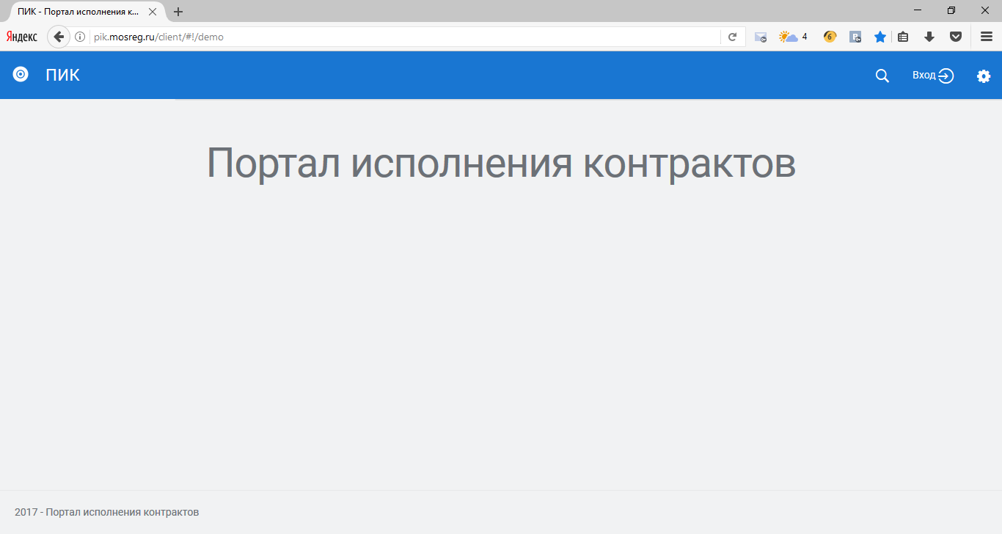
Рисунок 1 – Главная страница ПИК
В открывшемся окне авторизации ввести логин и пароль пользователя и нажать на кнопку (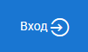).

Обзор главной страницы Подсистемы
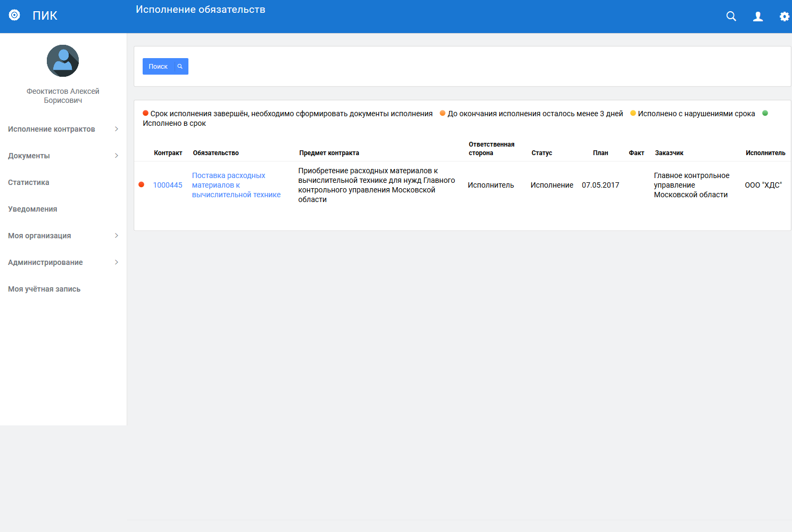
Рисунок 2 Главная страница ПИК авторизированного пользователя

Основными элементами главной страницы Подсистемы являются (Рисунок 2):
- Меню;
- Основная рабочая область для отображения данных.
В меню представлен следующий функционал:
- Исполнения контрактов – в данном разделе отображается информация о контрактах и ходе исполнения обязательств по контрактам. Данный раздел состоит из следующих страниц:
  - Контракты - в данном разделе отображаются все заключенные контракты Заказчика. Если в столбце «Номер ЕИС / График исполнения» указано значение «График исполнения», то карточка проекта контракта создана в системе, но заключенного (подписанного) контракта нет. Если в системе появится контракт, по которому создана карточка, подготовленная к размещению (введена информация о победителе, установлена цена контракта и размещено/передано в ЕАСУЗ), то система автоматически сгенерирует график исполнения.
  - Исполнения обязательств - в данном разделе отображается список обязательств, которые должен исполнить заказчик и исполнитель по всем контрактам, с указанием срока исполнения и документов подтверждающие данное исполнение по обязательству.
  - Платежи – в данном разделе отображается информация о платежах по контракту. Данный раздел находится в разработке.
- Документы - Данный раздел находится в разработке
- Статистика - Данный раздел находится в разработке
- Моя организация - в данном разделе отображается информация о организации. Данный раздел состоит из следующих страниц:
  - Сведения об организации – информация об организации.
  - Пользователи - в данном разделе отображается информация о пользователей данной организации, с правами доступа. Администратор организации может добавить сотрудника и назначить ему права доступа в рамках соей организации.
  - Роли – список ролей. В данном разделе, администратор организации создаёт роли в которых определяет перечень прав доступа для соответствующей роли.
- Администрирование - Данный раздел находится в разработке
- Моя учетная запись – в данном разделе отображается информация о пользователе.

Описание операций

Исполнение контрактов

Контракты
В данном разделе отображаются все заключенные контракты Заказчика. Данная информация в систему импортируется из системы ЕАСУЗ ежедневно (обновление происходит в ночное время).
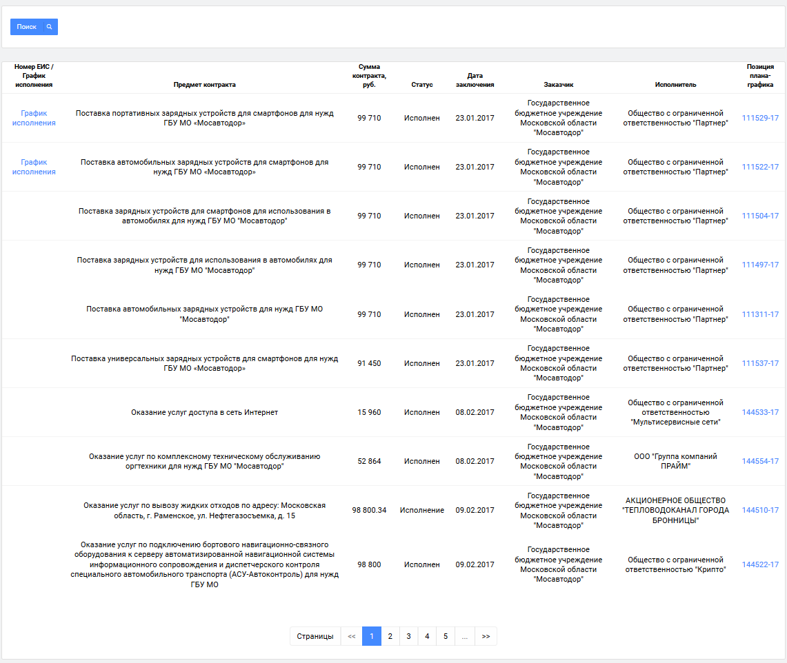
Рисунок 3 Экранная форма раздела «Контракты»
Данный раздел состоит из следующих блоков:
- Поиск
- Табличная часть
Поиск
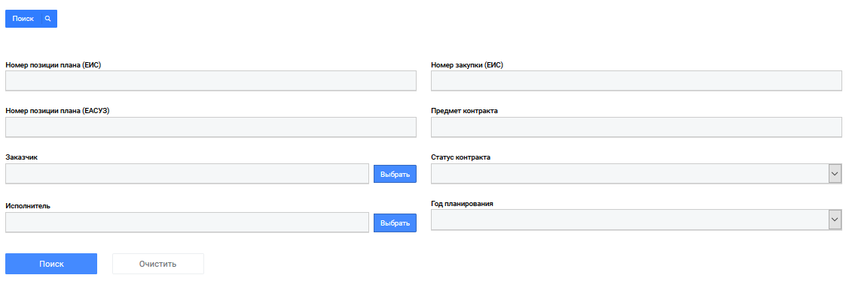
Рисунок 4 Поиск в блоке «Контракты»
Поиск осуществляется по следующим критериям:
- Номер позиции плана (ЕИС) – номер позиции плана графика в ЕИС
- Номер позиции плана (ЕАСУЗ) – номер позиции плана графика в ЕАСУЗ
- Заказчик – выбор из справочника Заказчиков
- Исполнитель – выбор из справочника исполнителей. Справочник формируется из списка исполнителей из контрактов и списка созданных пользователем исполнителей в справочнике «Исполнители».
- Номер закупки (ЕИС) – номер закупки в ЕИС
- Предмет контракта - наименование предмета контракта, может быть указано слово сочетание.
- Статус контракта – выбор из списка статусов контракта. Значения списка: Аннулирован, Исполнение, Исполнен, Расторгнут, Отказ от заключения, Формирование
- Год планирования – выбор из списка годов, по которым есть планы графике в системе
Табличная часть
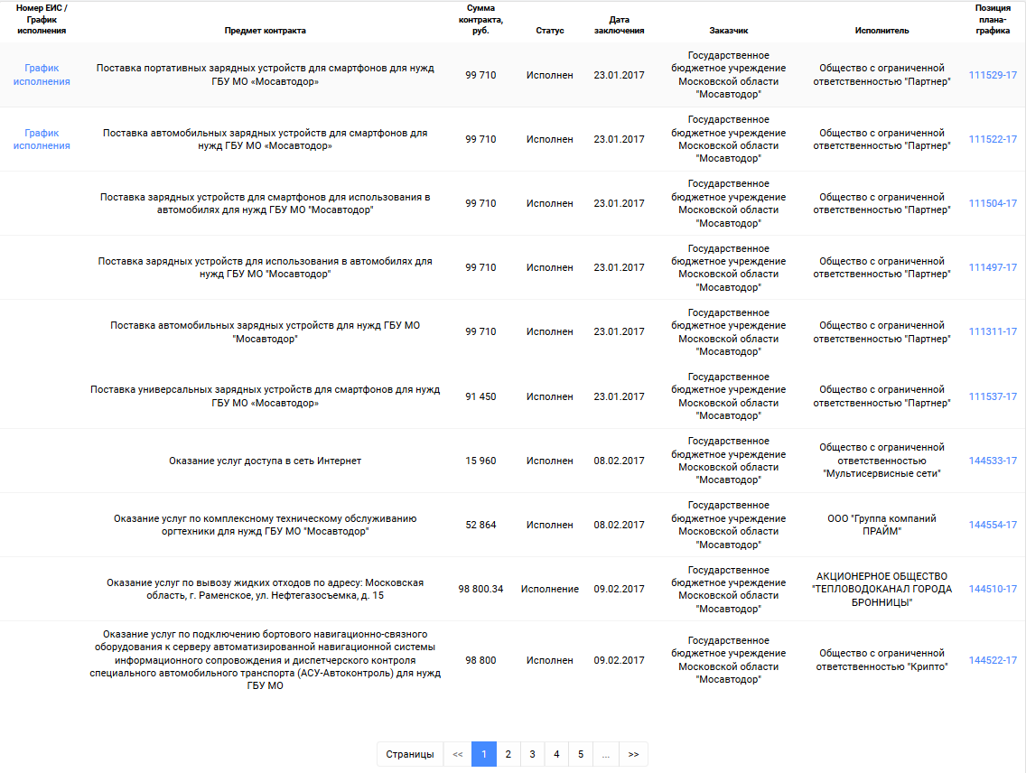
Рисунок 5 Табличная часть в блоке «Контракты»
Таблица состоит из следующих полей:
- Номер ЕИС / График исполнения – номер контракта в ЕИС, если создана карточка контракта, то отображается ссылка «График исполнения», при переходе по которой открывается карточка контракта.
- Предмет контракта – наименование предмета контракта
- Сумма контракта, руб. – цена контракта
- Статус – статус контракта, если стоит статус «Формирование», то в системе создана карточка контракта, но информации о заключенном контракте в систему не поступало.
- Дата заключения – дата заключения контракта, если контракт ещё не заключен, то значение данного поля пустое.
- Заказчик – наименование организации заказчика
- Исполнитель – наименование организации исполнителя
- Позиция плана-графика – ссылка на позицию плана графика в системе, ссылка отображается в виде номера позиции плана графика из ЕАСУЗ

Исполнения обязательств
В данном разделе отображается список обязательств, которые должен исполнить заказчик и исполнитель по всем контрактам, с указанием срока исполнения и документов подтверждающие данное исполнение по обязательству.
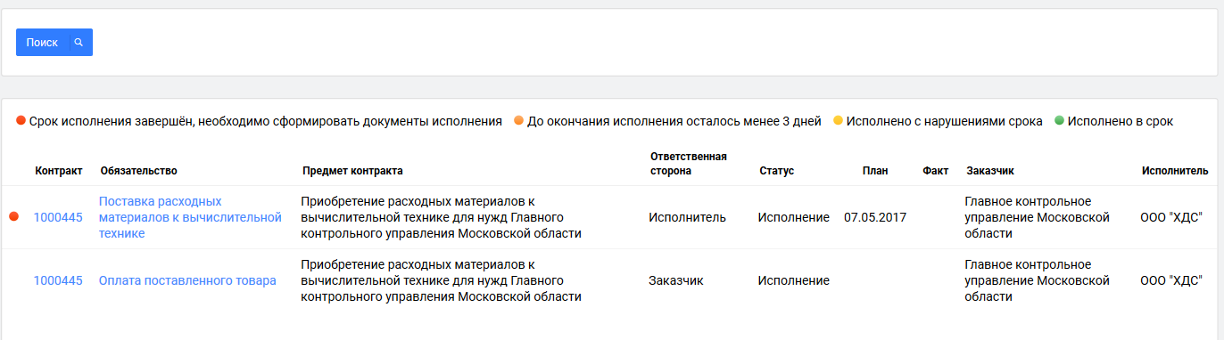
Рисунок 6 Экранная форма раздела «Исполнение обязательств»
Раздел состоит из следующих блоков:
- Поиск – поиск по списку обязательств в табличной части
- Табличная часть - в таблице отображается список обязательств по исполнению заключенных контрактов.
Поиск
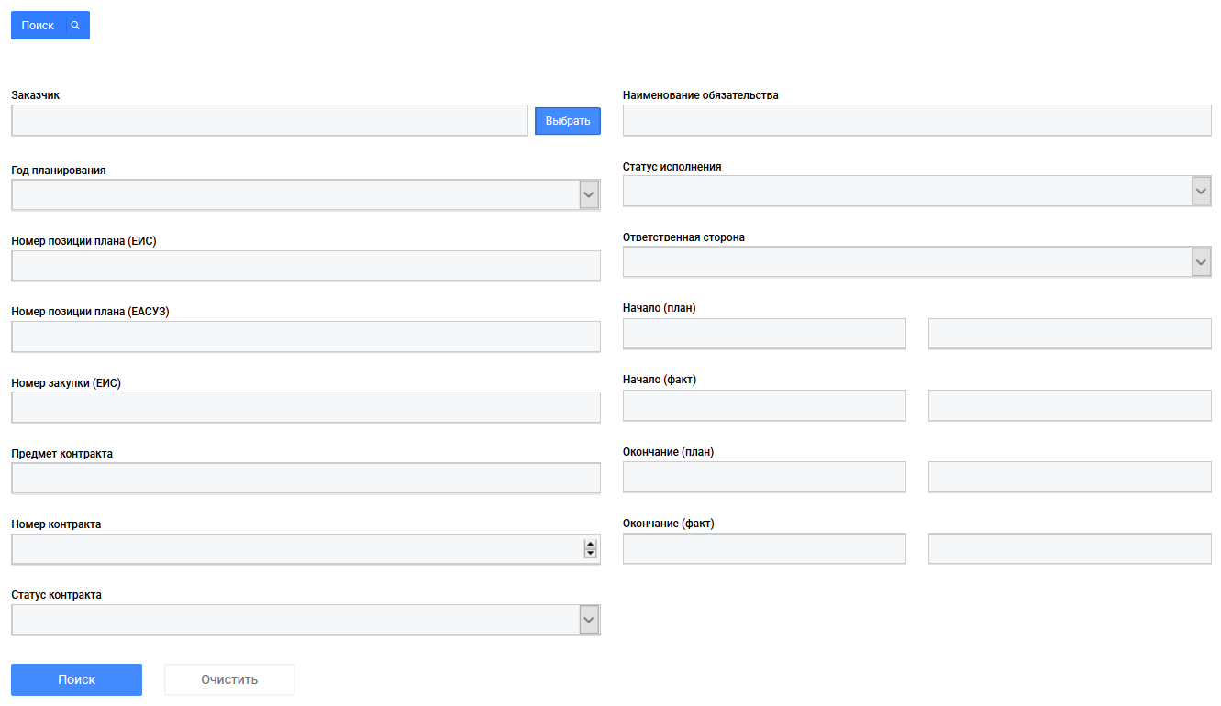
Рисунок 7 Поиск в блоке «Исполнение обязательств»
Поиск осуществляется по следующим критериям:
- Заказчик – выбор из справочника Заказчиков
- Год планирования – выбор из списка годов, по которым есть планы графике в системе
- Номер позиции плана (ЕИС) – номер позиции плана графика в ЕИС
- Номер позиции плана (ЕАСУЗ) – номер позиции плана графика в ЕАСУЗ
- Номер закупки (ЕИС) – номер закупки в ЕИС
- Предмет контракта - наименование предмета контракта, может быть указано слово сочетание.
- Номер контракта – номер контракта
- Статус контракта – выбор из списка статусов контракта. Значения списка: Аннулирован, Исполнение, Исполнен, Расторгнут, Отказ от заключения, Формирование
- Наименование обязательства – наименование обязательства в системе ПИК. Поиск может осуществляться по словосочетанию
- Статус исполнения – выбор из списка статусов исполнения. Значение в списке: Исполнение – обязательство находится на исполнение; Исполнено – все условия по обязательству исполнены; Прервано – исполнение обязательства прервано во время исполнения; Отменено – исполнение обязательство отменено.
- Ответственная сторона – ответственная сторона, за исполнения данного обязательства
- Начало (план) – диапазон календарных дат по плановому началу исполнения обязательства
- Начало (факт) - диапазон календарных дат по фактическому началу исполнения обязательства
- Окончание (план) - диапазон календарных дат по плановому окончанию исполнения обязательства
- Окончание (факт) - диапазон календарных дат по фактическому окончанию исполнения обязательства.
Табличная часть
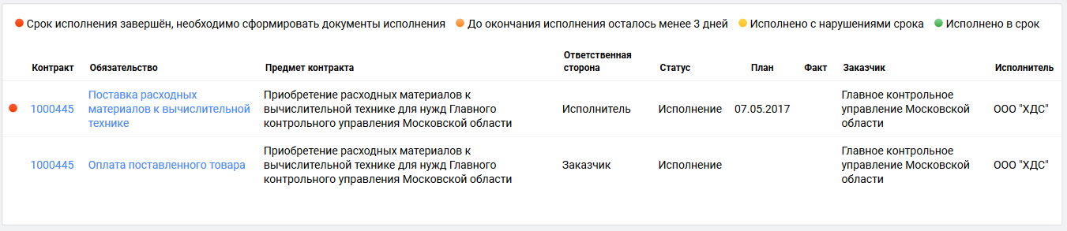
Рисунок 8 Табличная часть в блоке «Исполнение обязательств»
Таблица состоит из следующих полей:
- Индикатор исполнения обязательства – цветовое отображение исполнения обязательства. Принимаемые цвета:
  - Нет цвета – исполнение обязательства по плану ещё не началось
  - Красный - срок исполнения завершён, необходимо сформировать документы исполнения
  - Оранжевый - до окончания исполнения осталось менее 3 дней
  - Желтый - исполнено с нарушениями срока
  - Зеленый - исполнено в срок
- Контракт – номер контракта. Значение данного поля является ссылкой для открытия карточки контракта на вкладке «Исполнение»
- Обязательство – наименование обязательства. Наименование обязательства является ссылкой для открытия карточки исполнения обязательства.
- Предмет контракта – наименование предмета контракта
- Ответственная сторона – ответственная сторона за исполнения обязательства, может принимать значения: Заказчик; Исполнитель; Третья сторона
- Номер ЕИС / График исполнения – номер контракта в ЕИС, если создана карточка контракта, то отображается ссылка «График исполнения», при переходе по которой открывается карточка контракта.
- Статус – статус исполнения обязательства
- План – планируемая дата исполнения обязательства
- Факт – фактическая дата завершения исполнения обязательства
- Заказчик – краткое наименование организации заказчика
- Исполнитель – краткое наименование организации исполнителя

Документы
В данном разделе отображается список документов, которые должны быть загружены и подписаны или подписаны, как второй стороной заказчиком по всем контрактам, находящимся на исполнении.
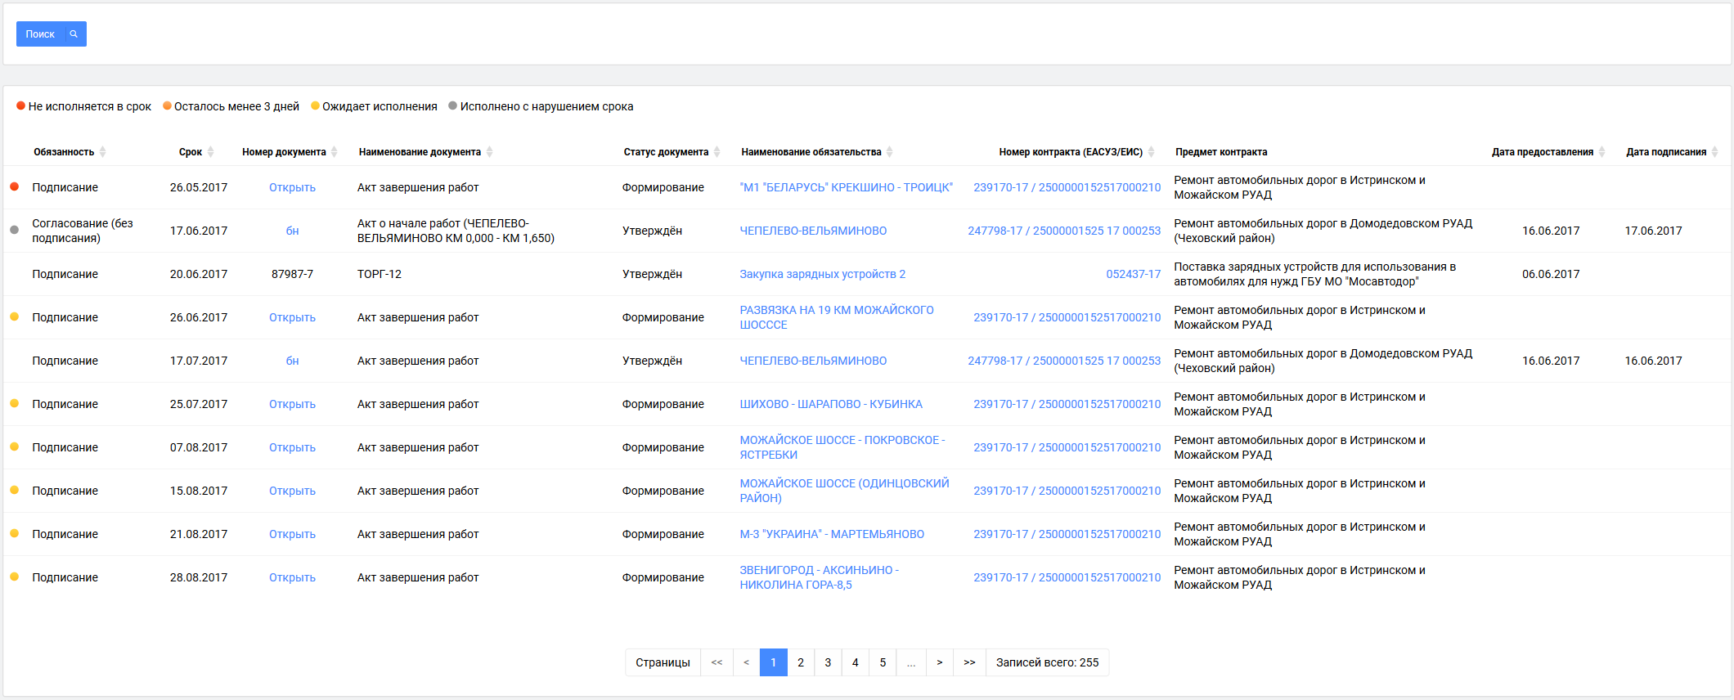
Рисунок 9 Экранная форма раздела «Документы»
Раздел состоит из следующих блоков:
- Поиск – поиск по списку документов исполнения в табличной части
- Табличная часть - в таблице отображается список документов исполнения.
Поиск
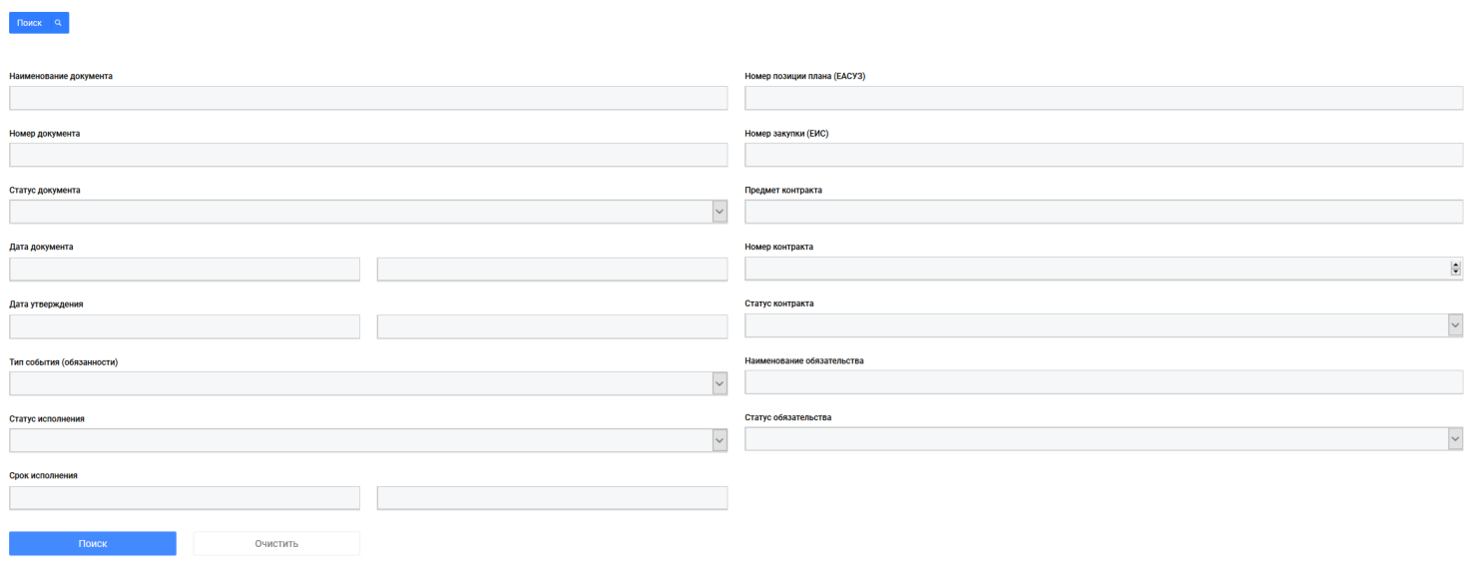
Рисунок 10 Поиск в блоке «Документы»
Поиск осуществляется по следующим критериям:
- Наименование документа – наименование документа
- Номер документа – номер документа, указанный при его создании
- Статус документа – статус документа, выбор из списка. Может принимать следующие значения: Формирование – документ сформирован, но не подписан, Сформирован – документ сформирован, отправлен на подпись, но у оператора ЭДО ещё не подписан, Согласование – документ подписан одной из сторон у оператора ЭДО, Утвержден – документ подписан с обоих сторон, Отклонен – документ отклонен второй стороной от подписания у оператора ЭДО, Отменен – документ отменен в ПИК инициатором данного документа
- Дата документа – диапазон календарных дат документа
- Дата утверждения - диапазон календарных дат подписания документа
- Тип события (обязанности) – тип события по исполнению над документом, выбор из списка. Список состоит из следующих значений: Формирование и направление – формирование документа и отправка второй стороне на подписание, Подписание – подписание документа второй стороной, Согласование (без подписания) – документ отправленные на согласование (с правом отклонения), но без права подписания
- Статус исполнения – статус исполнения по документу, со стороны пользователя
- Срок исполнения – срок исполнения по документы со стороны пользователя
- Номер позиции плана (ЕАСУЗ) – номер позиции плана графика в ЕАСУЗ
- Номер закупки (ЕИС) – номер закупки в ЕИС
- Предмет контракта - наименование предмета контракта, может быть указано словосочетание, поиск выполняется по введенной подстроке
- Номер контракта – номер контракта
- Статус контракта – выбор из списка статусов контракта. Значения списка: Аннулирован, Исполнение, Исполнен, Расторгнут, Отказ от заключения, Формирование
- Наименование обязательства – наименование обязательства в системе ПИК. Поиск может осуществляться по словосочетанию
- Статус обязательства – выбор из списка статусов исполнения. Значение в списке: Исполнение – обязательство находится на исполнение; Исполнено – все условия по обязательству исполнены; Прервано – исполнение обязательства прервано во время исполнения; Отменено – исполнение обязательство отменено.
- .
Табличная часть
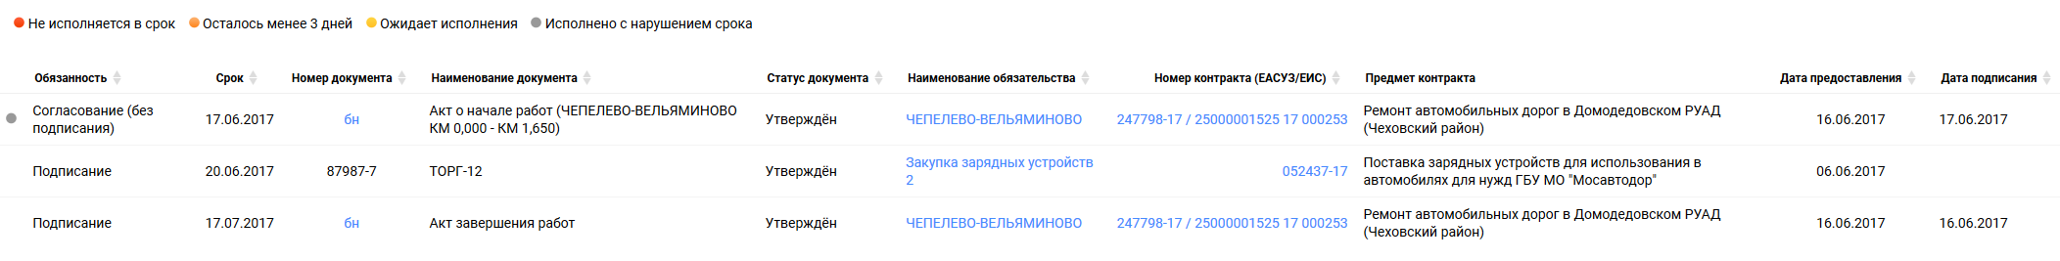
Рисунок 11 Табличная часть в блоке «Документы»
Таблица состоит из следующих полей:
- Индикатор исполнения– цветовое отображение исполнения обязательства. Принимаемые цвета:
  - Нет цвета – исполнение по плану ещё не началось
  - Красный - срок исполнения завершён, но действие не было исполнено
  - Оранжевый - до окончания исполнения осталось менее 3 дней
  - Желтый - исполнено с нарушениями срока
  - Зеленый - исполнено в срок
- Обязанность - статус по документу, что требуется сделать
- Срок – срок исполнения по предоставлению/подписанию документа исполнения
- Номер документа – номер документа исполнения
- Наименование документа – наименование документа исполнения
- Статус документа – статус документа исполнения
- Наименование обязательства - Наименование обязательства, является ссылкой для открытия карточки исполнения обязательства.
- Номер контракта (ЕАСУЗ/ЕИС) – номер контракта ЕАСУЗ/ЕИС, является ссылкой перехода на электронную карточку контракта.
- Предмет контракта – наименование предмета контракта
- Дата предоставления – дата предоставления документа на подписание
- Дата подписания – дата подписания документа обоими сторонами.

Платежи
Данный раздел находится в разработке

Документы
Данный раздел находится в разработке

Статистика
Данный раздел находится в разработке

Статистика
Данный раздел находится в разработке

Моя организация
В разделе «Моя организация» представлен функционал по администрированию системы в рамках организации текущего пользователя. Данный раздел состоит:
- Сведения об организации – информация об организации.
- Пользователи - в данном разделе отображается информация о пользователей данной организации, с правами доступа. Администратор организации может добавить сотрудника и назначить ему права доступа в рамках соей организации.
- Роли – список ролей. В данном разделе, администратор организации создаёт роли в которых определяет перечень прав доступа для соответствующей роли.
- Шаблоны контрактов – в данном разделе отображаются шаблоны контрактов данной организации.

Сведения об организации
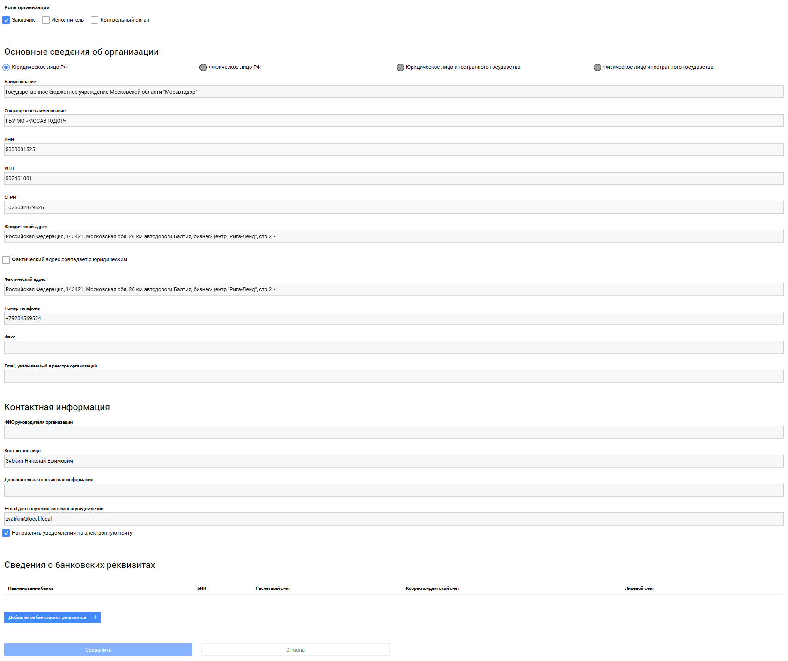
Рисунок 12 Экранная форма «Сведения об организации»
На данной форме представлены Следующие реквизиты:
- Основные сведения об организации – основные сведения об организации, данные не редактируются. Внесение изменений в основные сведения об организации вносится путем отправки данных на изменение администратору системы. Доступные реквизиты для изменения администратором организации: Номер телефона; Факс; Email.
- Контактная информация – контактная информация о руководителе данной организации.
- Сведения о банковских реквизитах – у организации можно добавить несколько банковских реквизитов. Добавление реквизитов производится по нажатию кнопки «Добавление банковских реквизитов»
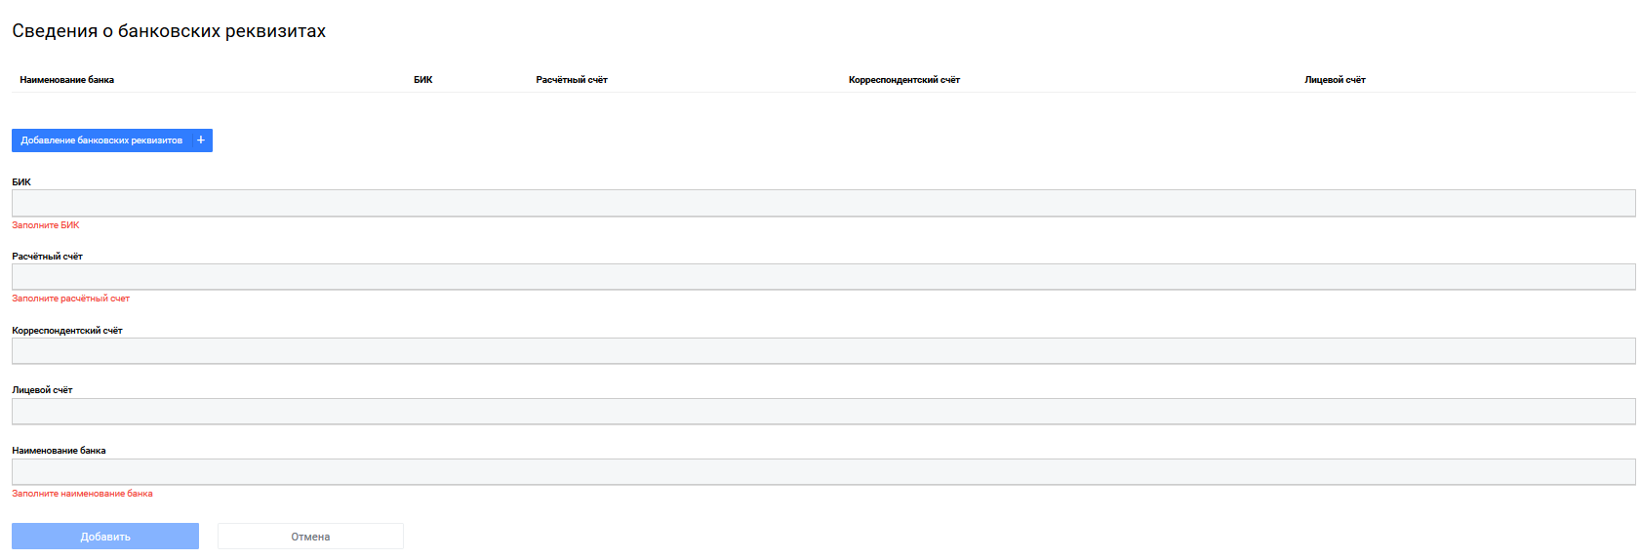
Рисунок 13 Блок «Сведения о банковских реквизитах»

Пользователи
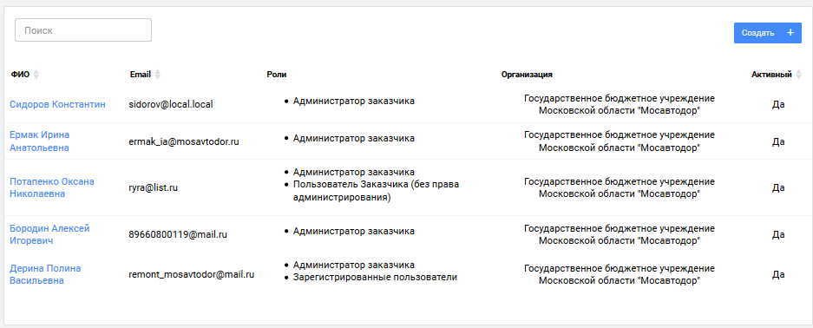
Рисунок 14 Экранная форма «Пользователи»
В разделе «Пользователи» отображаются пользователи данной организации, с указанием роли в системе.
Функционал раздела:
- Создание пользователя – добавление нового пользователя ПИК в данной организации. Добавление нового пользователя производится путем нажатия по кнопке «Создать», после чего система открывает экранную форму добавления нового пользователя (Рисунок 15)
- Редактирование – редактирование пользователя. Редактирование пользователя производится путем нажатия по имени сотрудника в таблице столбец «ФИО», после чего система открывает экранную форму добавления нового пользователя (Рисунок 15).
- Удаление пользователя – удаление пользователя возможно, если данный пользователь не создавал в системе проектов контрактов.
- Активировать/Деактивировать – активировать/деактивировать пользователя для работы в системе.

Добавление/Редактирование пользователя
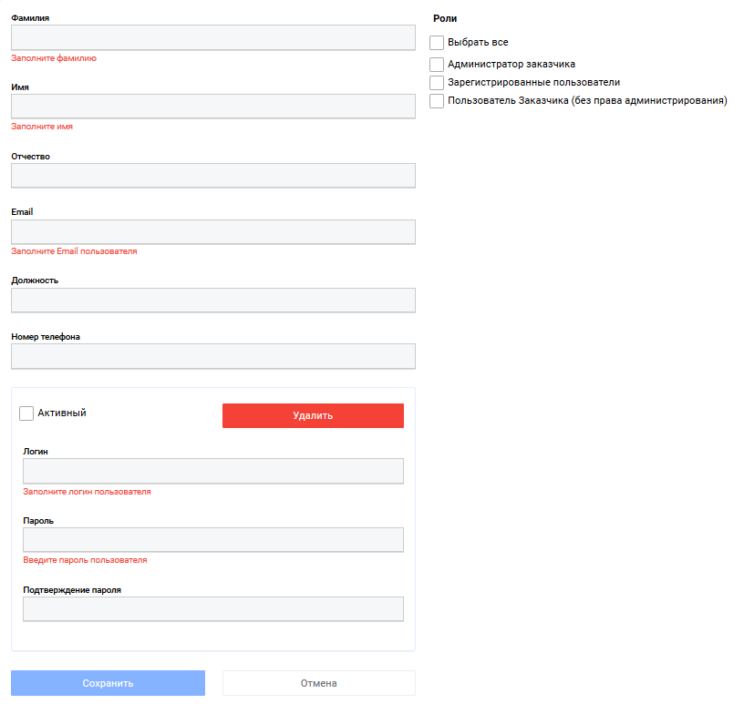
Рисунок 15 Экранная форма Добавления/Редактирования пользователя
На экране пользователю требуется заполнить следующие поля:
- Фамилия - фамилия пользователя, поле обязательно к заполнению
- Имя – имя пользователя, поле обязательно к заполнению
- Отчество – отчество пользователя.
- Email- электронный адрес пользователя, данный адрес требуется для восстановления прав доступа к системе и для получения уведомлений.
- Должность – должность пользователя внутри организации
- Номер телефона – номер телефона данного пользователя.
- Регистрационные данные внутри системы – регистрационные данные внутри системы добавляются путем нажатия по кнопке «Добавить логин». Поля блока:
  - Флаг «Активный» - активация данного пользователя в системе
  - Кнопка «Удалить» - удалить пользователя из системы
  - Логин – имя пользователя в системе, данное имя должно быть уникальным в рамках системы ПИК
  - Пароль – пароль пользователя
  - Подтверждение пароля - подтверждение пароля пользователя

Роли
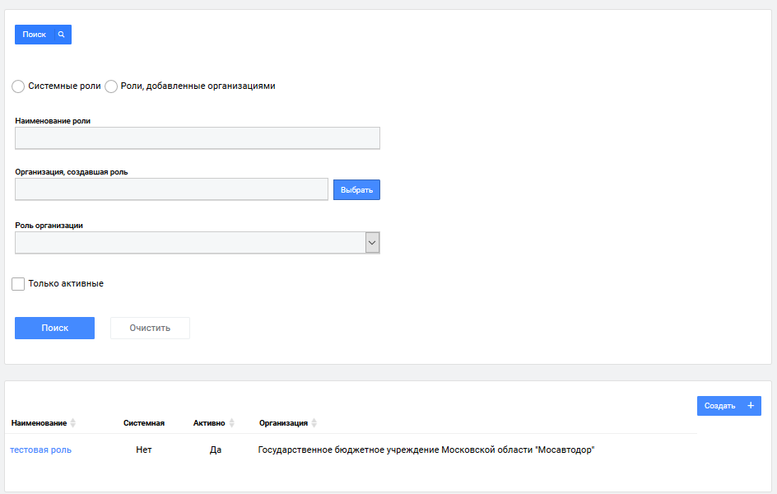
Рисунок 16 Экранная форма «Роли»
В разделе «Роли», представлен список ролей данной организации:
Данный блок состоит из следующих частей:
- Блок «Поиск» - блоке представлен перечень атрибутов, для поиска соответствующие роли в табличной части.
- Табличная часть – таблица со список ролей данной организации. При нажатии по наименованию роли, система открывает форму просмотра и редактирования соответствующей роли (функционал аналогичен созданию роли п.4.5.3.1).
- Кнопка «Создать» - создать роль описание представлено в п.4.5.3.1

Добавление/Редактирование роли
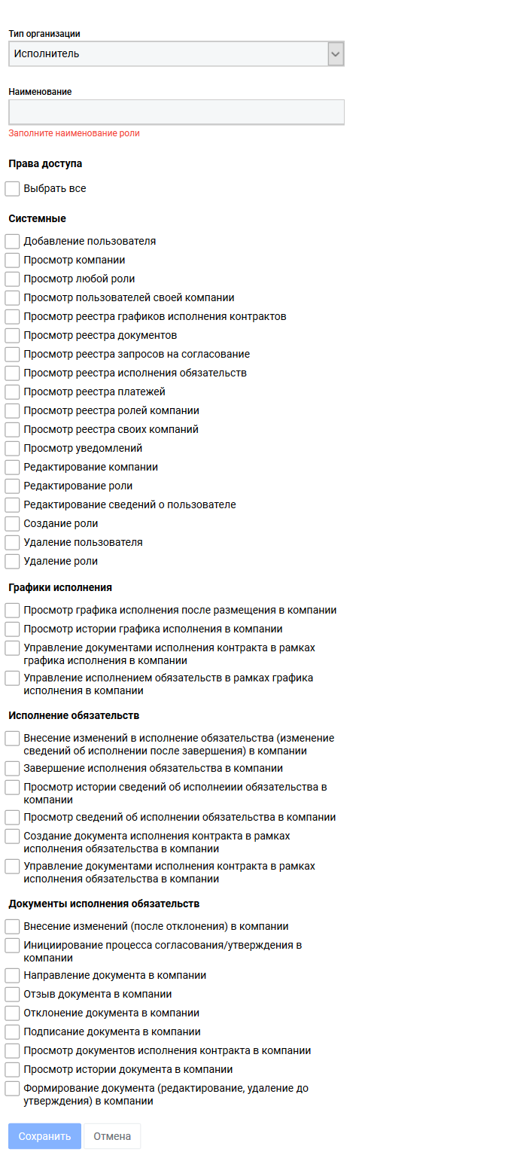
Рисунок 17Экранная форма добавления/редактирования роли
На экранной форме добавления/редактирования роли доступен следующий функционал:
- Тип организации – выбор из типов организаций, доступных данной организации (Значения: Заказчик, Поставщик, Контролирующий орган).
- Наименование роли – наименование роли, обязательно к заполнению. Желательно указывать краткое название, характеризующая данную роль.
- Права доступа – установление флагов, что для данной роли доступно.
- Кнопка «Сохранить» - сохранить изменения для данной роли.
- Отмена «Отмена» - отменить изменения данной роли.
- Активировать/Деактивировать – активировать/деактивировать данную роль в системе.

Роли и права пользователей
Роли и права пользователей, предусмотренные для работы в системе исполнения контактов, приведены в таблице 3.
Таблица 3 – Роли и права пользователей ПИК МО
Наименование роли | Описание
Администратор организации | Администратор организации имеет полный набор прав на все операции в рамках данной организации.  Системные  - Добавление пользователя  - Просмотр компании  - Просмотр любой роли  - Просмотр пользователей своей компании  - Просмотр реестра графиков исполнения контрактов  - Просмотр реестра документов  - Просмотр реестра запросов на согласование  - Просмотр реестра исполнения обязательств  - Просмотр реестра платежей  - Просмотр реестра ролей компании  - Просмотр реестра своих компаний  - Просмотр уведомлений  - Редактирование компании  - Редактирование роли  - Редактирование сведений о пользователе  - Создание роли  - Удаление пользователя  - Удаление роли  Графики исполнения  - Просмотр графика исполнения после размещения в компании  - Просмотр истории графика исполнения в компании  - Управление документами исполнения контракта в рамках графика исполнения в компании  - Управление исполнением обязательств в рамках графика исполнения в компании  Исполнение обязательств  - Внесение изменений в исполнение обязательства (изменение сведений об исполнении после завершения) в компании  - Завершение исполнения обязательства в компании  - Просмотр истории сведений об исполнеиии обязательства в компании  - Просмотр сведений об исполнении обязательства в компании  - Создание документа исполнения контракта в рамках исполнения обязательства в компании  - Управление документами исполнения контракта в рамках исполнения обязательства в компании  Документы исполнения обязательств  - Внесение изменений (после отклонения) в компании  - Инициирование процесса согласования/утверждения в компании  - Направление документа в компании  - Отзыв документа в компании  - Отклонение документа в компании  - Подписание документа в компании  - Просмотр документов исполнения контракта в компании  - Просмотр истории документа в компании  - Формирование документа (редактирование, удаление до утверждения) в компании
Пользователь организации | Пользователь системы, который обладает набором прав для работы в системе, выданных администратором организации

Комплекс задач по исполнению контракта
В комплекс задач по исполнению обязательств по контракту входят следующие действия:
- Перейти в раздел «Исполнение обязательств» и выбрать соответствующее обязательство, по которому требуется выполнить исполнение (см.п.5.1).
- Прикрепить отчетные документы, подписать их и направить второй стороне на подпись (отправка второй стороне на подписание происходит автоматически после подписания документа).
- Вторая сторона в определенные сроки (сроки, установленные для данного документа) рассматривает документы и принимает решение: положительное – подписывает документы; отрицательное в этом случае документы могут быть отправлены на доработку или написан мотивированный отказ (Мотивированный отказ, может быть написан на все обязательство в целом).
- Если все отчетные документы, которые требовалось предоставить и подписать, выполнены, то система автоматически отмечает исполнение данного обязательства.

Исполнение обязательства
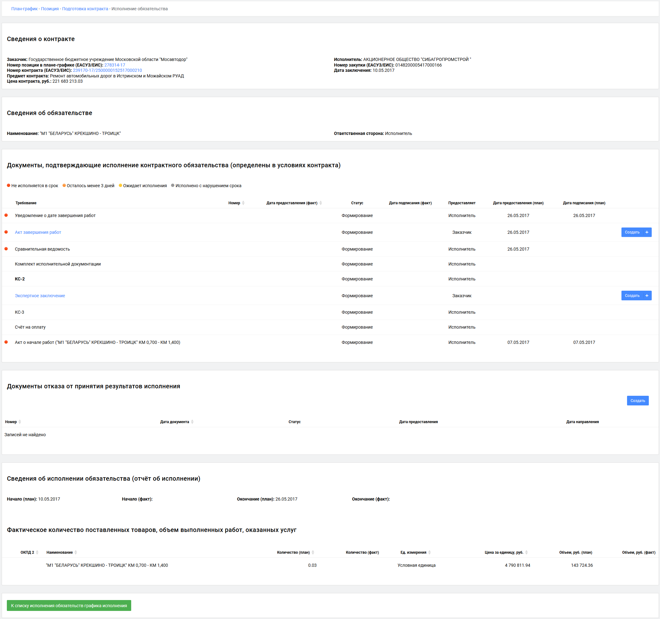
Рисунок 18 Экранная форма исполнение обязательства
На экранной форме «Исполнения обязательства» представлены следующие разделы:
Сведения о контракте – в данном разделе представлена общая информация о предмете контракта.
Сведения об обязательстве – в данном разделе представлена общая информация об обязательстве (Наименование обязательства, Ответственная сторона по исполнению обязательства).
Документы, подтверждающие исполнение контрактного обязательства (определены в условиях контракта) – в данном разделе представлен перечень документов подтверждающие исполнение обязательства, статус документа, дата предоставления, дата подписания.
Документы отказа от принятия результатов исполнения – в данном разделе отображается информация о документах отказа от принятия результатов исполнения по обязательству (Мотивированный отказ).
Сведения об исполнении обязательства (отчет об исполнении) – информация о датах фактического исполнения обязательства, информация в данном блоке рассчитывается автоматически исходя из условий обязательства.
Фактическое количество поставленных товаров, объем выполненных работ, оказанных услуг – в данном разделе представлена информация о фактически поставленных товаров/услуг/работ, исходя из акта выполненных работ (для товаров это ТОРГ -12). Данный раздел отображается, если данное обязательство связано с объектом закупки и в систему загружен акт выполненных работ, подписанный с двух сторон.

Блок «Документы, подтверждающие исполнение контрактного обязательства (определены в условиях контракта)»
В блоке «Документы, подтверждающие исполнение контрактного обязательства (определены в условиях контракта)», представлена информация о списке документов, которые требуется прикрепить и подписать в системе для исполнения данного обязательства.
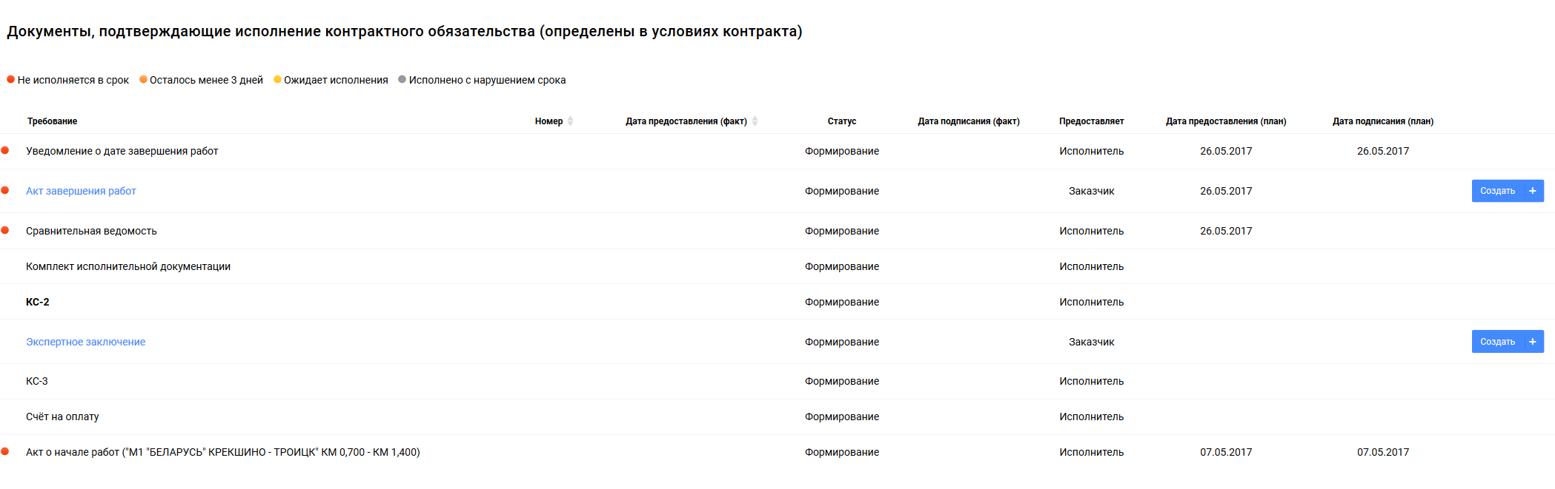
Рисунок 19 Раздел «Документы, подтверждающие исполнение контрактного обязательства (определены в условиях контракта)»
В данном разделе представлен список документов для исполнения обязательства. Для каждого документа система автоматически рассчитывает плановые даты предоставления и подписания документа. Атрибуты таблицы:
- Требование – наименование документа исполнения. Если документ создан или подписан другой стороной, то наименование документа исполнения, является ссылкой для перехода на карточку данного документа.
- Номер – номер документа исполнения
- Дата предоставления (факт) – дата фактического предоставления документа. Датой предоставления является дата формирования документа и подписание документа у оператора ЭДО одной из сторон.
- Статус – статус документа исполнения. Документ исполнения может принимать следующие статусы:
  - Формирование - документ сформирован, но не подписан,
  - Сформирован – документ сформирован, отправлен на подпись, но у оператора ЭДО ещё не подписан.
  - Согласование – документ подписан одной из сторон у оператора ЭДО.
  - Утвержден – документ подписан с обоих сторон.
  - Отклонен – документ отклонен второй стороной от подписания у оператора ЭДО.
  - Отменен – документ отменен в ПИК инициатором данного документа.
- Дата подписания (факт) – фактическая дата подписание документа с двух сторон
- Дата предоставления (план) – плановая дата предоставления документа второй стороне на подписание
- Дата подписания (факт) – планируемая дата подписания документа исполнения с двух сторон
- Кнопка «Создать» - создание документа исполнения в системе. Данная кнопка доступна только для тех документов исполнения, которые данная ответственная сторона должна создать в системе.

Карточка документа исполнения
Карточки документов исполнения в системе могут быть трех типов:
- Структурированные документы исполнения – под структурированными документами исполнения, подразумеваются документы, которые могут быть загружены формате xml и системой разложены по соответствующим полям. В системе реализованы 2 структурированных документа:
  - Унифицированная форма ТОРГ-12 - товарная накладная по формату ФНС
  - Акт приёма сдачи работ (услуг) - акт выполненных работ по формату ФНС.
- Неструктурированные документы исполнения – неструктурированные документы исполнения, для данных документов предусмотрено прикрепление любых типов файлов, которые будут подписаны (Пример: картинки, текстовые документы a формате word и т.д.).
- Частично структурированные документы исполнения – это неструктурированные документы, но в системе указан как документ приёмки. Для данного типа документа доступен дополнительный раздел «Сведения о товарах, работах, услугах», в котором указываются объемные показателе о исполнения обязательства, в рамках которой проходим процедура приёмки, предусмотренная 44-ФЗ.

Карточка неструктурированного документа исполнения
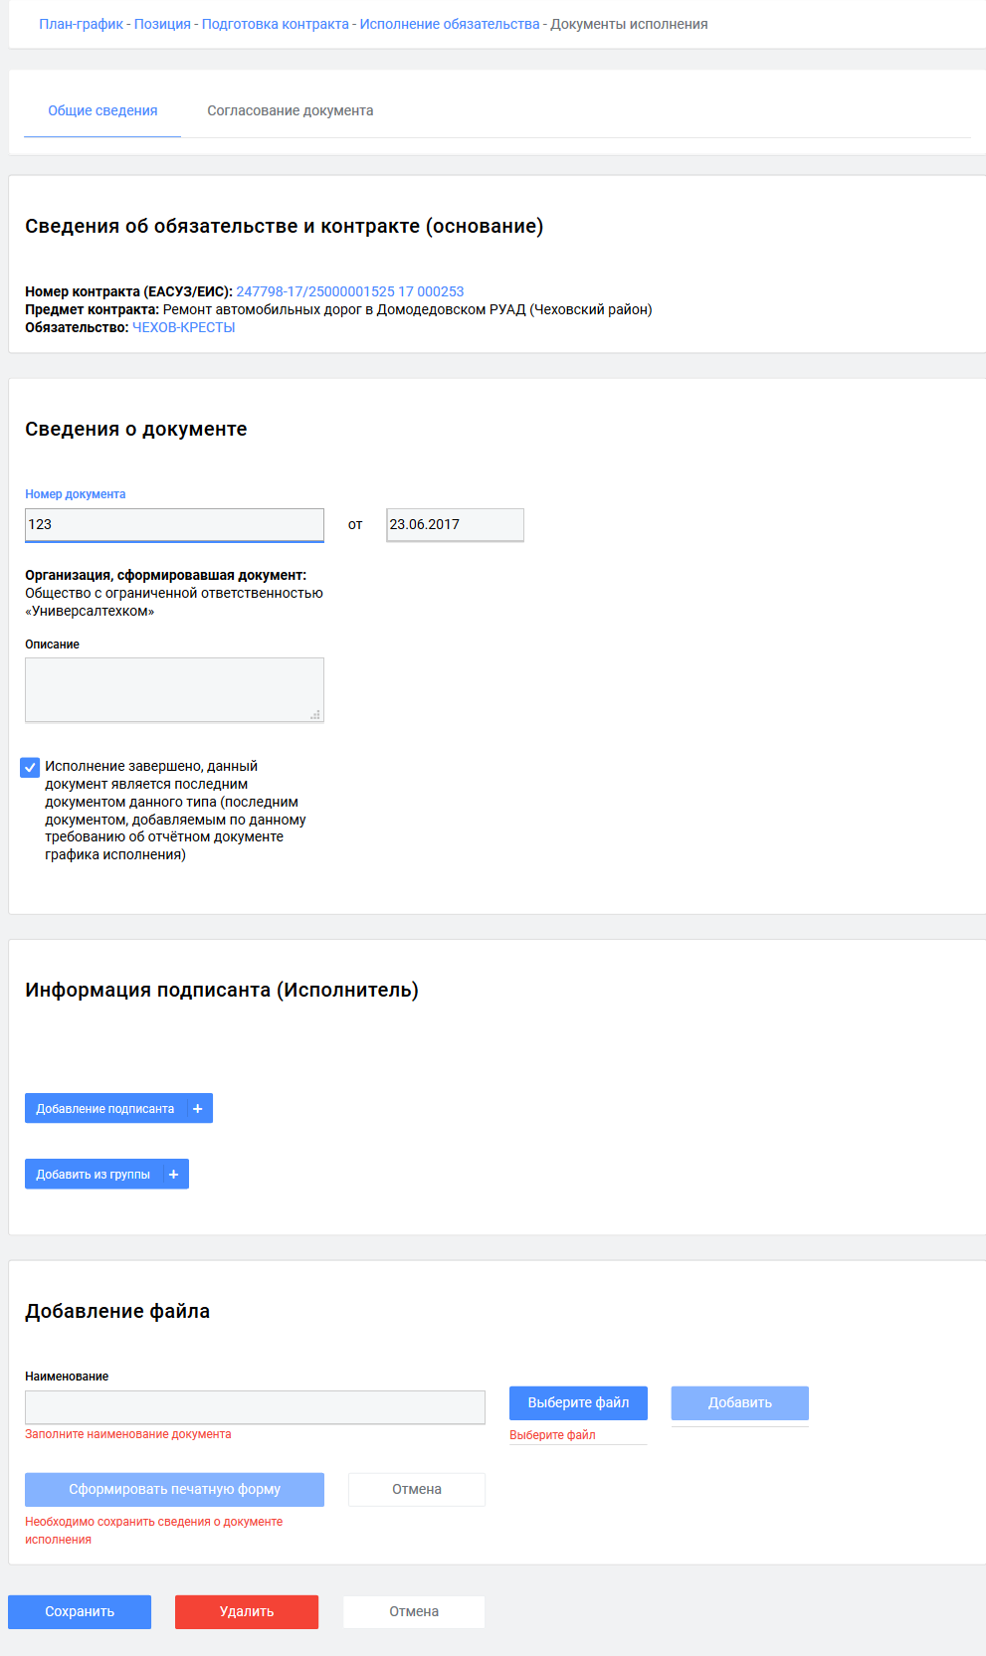
Рисунок 20 Карточка неструктурированного документа исполнения
Карточка неструктурированного документа исполнения состоит из следующих разделов:
- Сведения об обязательстве и контракте (основание) – данный раздел является информационным, в котором отображается информация из контракта.
- Сведения о документе – в данном разделе указывается информация о документе исполнения:
  - Номер документа – регистрационный номер документа, обязательно к заполнению, ручной ввод
  - Дата документа – регистрационная дата документа, обязательно к заполнению, ручной ввод
  - Организация, сформировавшая документ – наименование организации, сформировавшая документ, данная поле автоматически заполняется системой из условий электронной карточки контракта. Поле не редактируемое.
  - Описание – краткое описание о документе исполнения, поле не обязательно, ручной ввод.
  - Флаг «Исполнение завершено, данный документ является последним документом данного типа (последним документом, добавляемым по данному требованию об отчётном документе графика исполнения)» - данный флаг означает, что это последний загружаемый данный документ. По умолчанию флаг установлен.
- Информация подписанта – в данном разделе указывается информация о том, кто может подписать этот документ ЭЦП. При подписании документа, если ФИО в ЭЦП будет отлично, от указанного в данном разделе, оператор ЭДО не даст подписать данный документ. Подписантов можно добавить вручную, нажав на кнопку «Добавление подписанта» или добавить заготовленную группу подписантов (см. п. Ошибка! Источник ссылки не найден.).
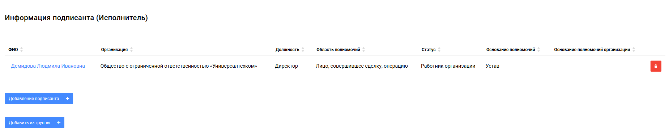
- Добавление файла – в данном разделе указываются файлы для подписания. Функционал раздела:
  - Поле «Наименование» - поле для указания наименования файла в системе.
  - Кнопка «Выберете файл» - при нажатии по кнопке открывается проводник и пользователь выбирает файл, который требуется загрузить с ПК.
  - Копка «Добавить» - данный функционал предназначен, в случае добавления нескольких файлов к документу исполнения.
  - Кнопка «Сформировать печатную форму» - после заполнения всех полей и добавление файлов, пользователю требуется сформировать печатную форму электронного документа исполнения. Данный документ включает в себя всю введенную информацию выше (номер документа, дата документа, описание, список приложенных файлов, информация о подписантах).
Если не сформированная печатная форма, пользователю не доступен функционал подписание документа.
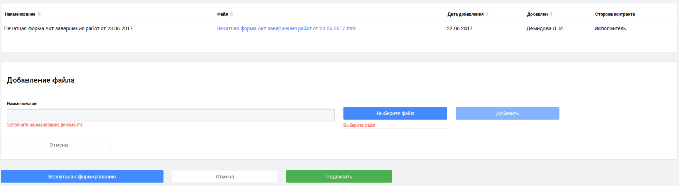
- Кнопка «Сохранить» –сохранить введенные данные в системе. Кнопка не доступна, если документ исполнения находится a состоянии подписания
- Кнопка «Удалить» - удалить документ исполнения из системы. Кнопка не доступна, если документ исполнения находится a состоянии подписания
- Кнопка «Отмена» - отменить введенные и не сохраненных данных пользователем.
- Кнопка «Подписать» - функционал доступен, после формирования печатной формы (нажатие по кнопке «Сформировать печатную форму»). При нажатии по кнопке подписать, система формирует электронный пакет данных и отправляет оператору ЭДО для подписания, так же система автоматически открывает систему оператора ЭДО для подписания документов.
- Кнопка «Вернутся к формированию» - функционал доступен, когда документ находится в состоянии подписания, но не отправлен к оператору ЭДО. Переход в режим редактирования документа.

Карточка частично структурированного документа исполнения
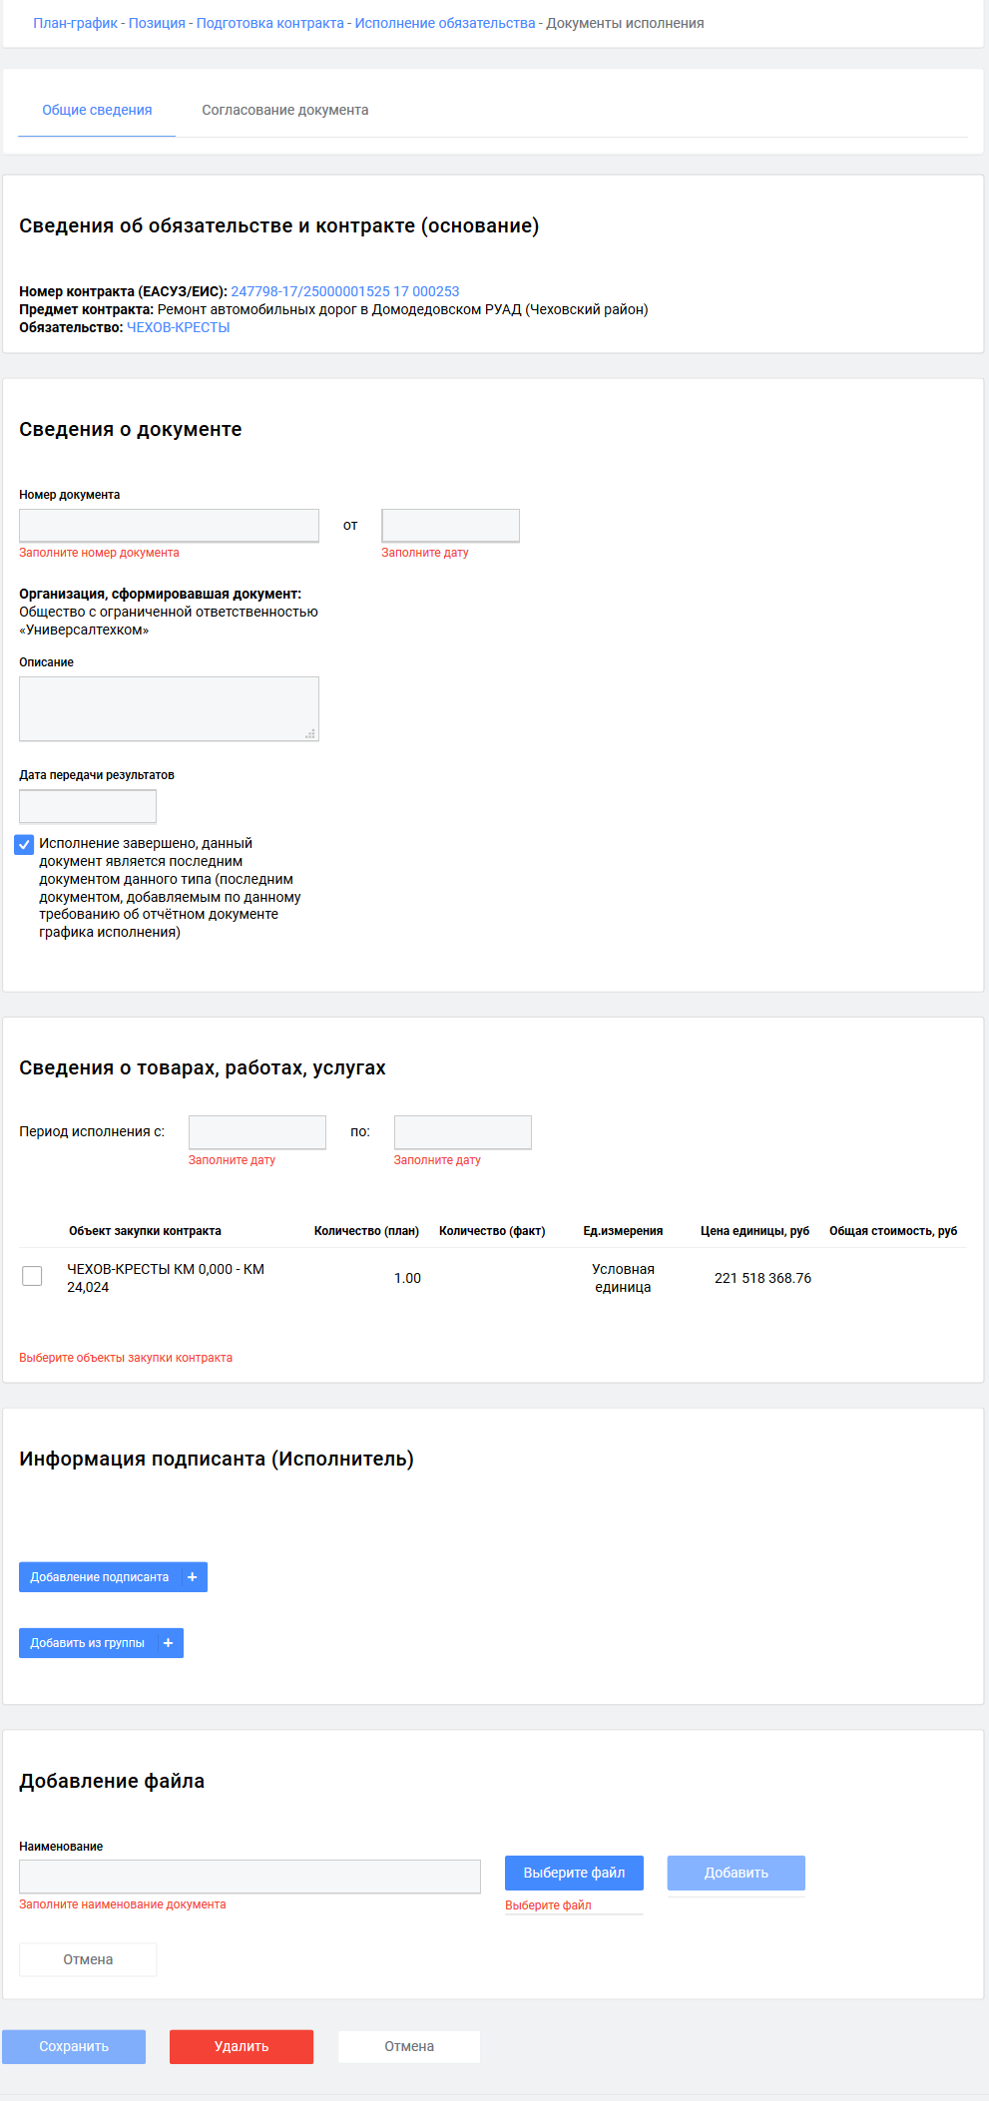
Рисунок 21 Карточка неструктурированного документа исполнения
Карточка частично структурированного документа исполнения состоит из следующих разделов:
- Сведения об обязательстве и контракте (основание) – данный раздел является информационным, в котором отображается информация из контракта.
- Сведения о документе – в данном разделе указывается информация о документе исполнения:
  - Номер документа – регистрационный номер документа, обязательно к заполнению, ручной ввод
  - Дата документа – регистрационная дата документа, обязательно к заполнению, ручной ввод
  - Организация, сформировавшая документ – наименование организации, сформировавшая документ, данная поле автоматически заполняется системой из условий электронной карточки контракта. Поле не редактируемое.
  - Описание – краткое описание о документе исполнения, поле не обязательно, ручной ввод.
  - Флаг «Исполнение завершено, данный документ является последним документом данного типа (последним документом, добавляемым по данному требованию об отчётном документе графика исполнения)» - данный флаг означает, что это последний загружаемый данный документ. По умолчанию флаг установлен.
- Сведения о товарах, работах, услугах – в данном разделе указывается информация об объемах закупки в приёмочном документе и период исполнения.
Раздел состоит из следующих блоков:
  - Период исполнения – указывается период исполнения. Если это товары, то период поставки товаров, для работ и услуг, период предоставления услуг и работ. Указываются календарные даты, поля обязательны к заполнению. Для разовой поставки товаров, указывается одна дата в обоих полях.
  - Объемы по объектам закупки – в списке отображается перечень и объем объектов закупки по данному обязательству. При установке флага, пользователю предлагается ввести фактический объем поставки. Предварительно поле заполнено оставшимся объемом закупки, по данному обязательству.
- Информация подписанта – в данном разделе указывается информация о том, кто может подписать этот документ ЭЦП. При подписании документа, если ФИО в ЭЦП будет отлично, от указанного в данном разделе, оператор ЭДО не даст подписать данный документ. Подписантов можно добавить вручную, нажав на кнопку «Добавление подписанта» или добавить заготовленную группу подписантов (см. п. Ошибка! Источник ссылки не найден.).
- Добавление файла – в данном разделе указываются файлы для подписания. Функционал раздела:
  - Поле «Наименование» - поле для указания наименования файла в системе.
  - Кнопка «Выберете файл» - при нажатии по кнопке открывается проводник и пользователь выбирает файл, который требуется загрузить с ПК.
  - Копка «Добавить» - данный функционал предназначен, в случае добавления нескольких файлов к документу исполнения.
  - Кнопка «Сформировать печатную форму» - после заполнения всех полей и добавление файлов, пользователю требуется сформировать печатную форму электронного документа исполнения. Данный документ включает в себя всю введенную информацию выше (номер документа, дата документа, описание, список приложенных файлов, информация о подписантах).
Если не сформированная печатная форма, пользователю не доступен функционал подписание документа.
- Кнопка «Сохранить» –сохранить введенные данные в системе. Кнопка не доступна, если документ исполнения находится a состоянии подписания
- Кнопка «Удалить» - удалить документ исполнения из системы. Кнопка не доступна, если документ исполнения находится a состоянии подписания
- Кнопка «Отмена» - отменить введенные и не сохраненных данных пользователем.
- Кнопка «Подписать» - функционал доступен, после формирования печатной формы (нажатие по кнопке «Сформировать печатную форму»). При нажатии по кнопке подписать, система формирует электронный пакет данных и отправляет оператору ЭДО для подписания, так же система автоматически открывает систему оператора ЭДО для подписания документов.
- Кнопка «Вернутся к формированию» - функционал доступен, когда документ находится в состоянии подписания, но не отправлен к оператору ЭДО. Переход в режим редактирования документа.

Карточка структурированного документа исполнения (ТОРГ-12)
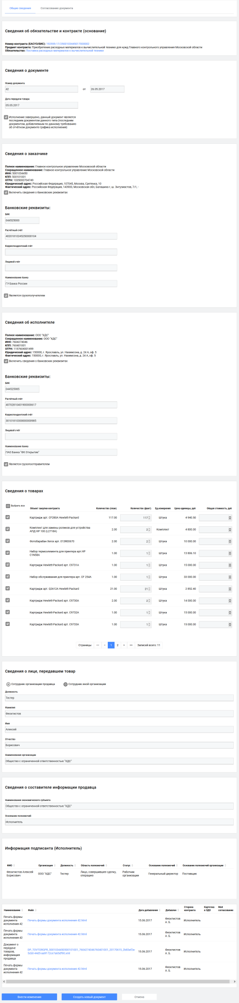
Рисунок 22 Карточка структурированного документа исполнения (ТОРГ 12)
Карточка структурированного документа исполнения ТОРГ 12, в системе представлена a формате ФНС. Функционал системы позволяет, как загрузить в формате ФНС, так же и сформировать его в системе. Карточка состоит из следующих разделов:
- Сведения об обязательстве и контракте (основание) – данный раздел является информационным, в котором отображается информация из контракта.
- Сведения о документе – в данном разделе указывается информация о документе исполнения:
  - Номер документа – регистрационный номер документа, обязательно к заполнению, ручной ввод
  - Дата документа – регистрационная дата документа, обязательно к заполнению, ручной ввод
  - Кнопка «Импортировать документ» - выбор с ПК пользователя xml файла в формате ФНС для загрузки в систему.
  - Дата передачи товара – дата передачи товара.
  - Флаг «Исполнение завершено, данный документ является последним документом данного типа (последним документом, добавляемым по данному требованию об отчётном документе графика исполнения)» - данный флаг означает, что это последний загружаемый данный документ. По умолчанию флаг установлен.
- Сведения о заказчике – в данном разделе указывается информация о Заказчике и его банковских реквизитах, если требуется. Сведенье о Заказчике автоматически пред заполнены из справочной информации.
- Сведения об исполнителе – в данном разделе указывается информация об Исполнителе и его банковских реквизитах, если требуется. Сведенье об Исполнителе автоматически пред заполнены из справочной информации
- Сведения о товарах– в данном разделе указывается информация об объемах закупки в приёмочном документе ТОРГ 12.Информация о товарах представлена в табличном виде:
  - Флаг – выбор позиции для добавления в Торг 12
  - Объект закупки контракта – наименование товара.
  - Количество (план) – плановое количество товара, указанные для данного обязательства.
  - Количество (факт) – фактическое количество поставляемого товара или объема услуг/работ.
  - Ед. измерения – единицы измерения объемов закупки
  - Цена единицы в рублях - Цена единицы в рублях
  - Общая стоимость, руб – цена объекта закупки
- Сведения о лице, передавшем товар – в данном разделе указывается информация о том, кто подписывает.
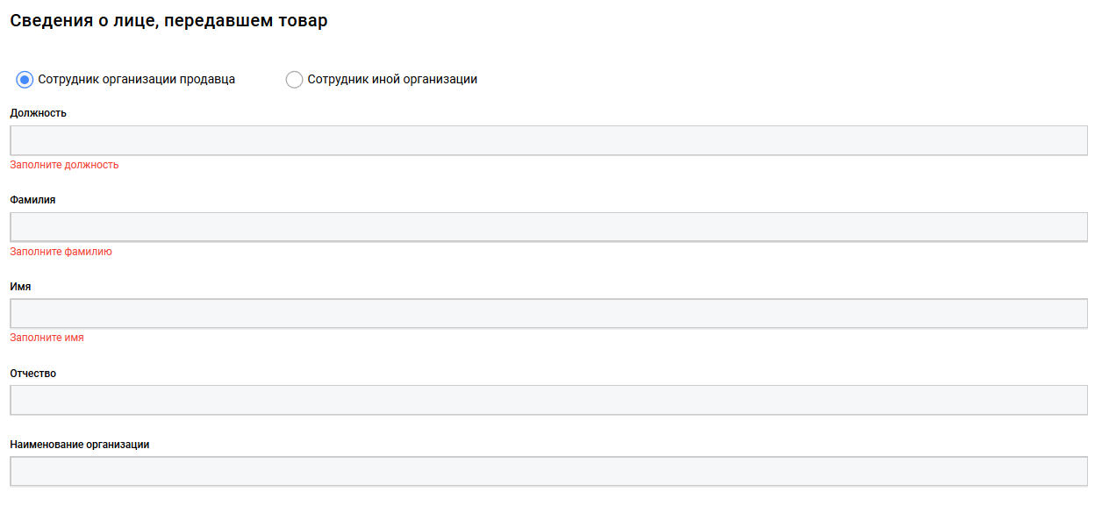
- Сведения о составителе информации продавца – в данном разделе указывается организация о составителе данного документа с указанием оснований для полномочий. Если составителем является директор, то указывается устав, если сотрудник, то указывается доверенность, на основание которой имеются полномочия.
- Добавление файла – в данном разделе указываются файлы для подписания. Функционал раздела:
  - Кнопка «Сформировать печатную форму» - после заполнения всех полей, пользователю требуется сформировать ТОРГ 12 в формате ФНС и печатную форму электронного документа исполнения.
Рисунок 23 Раздел Добавить файл в режиме редактирования ТОРГ 12
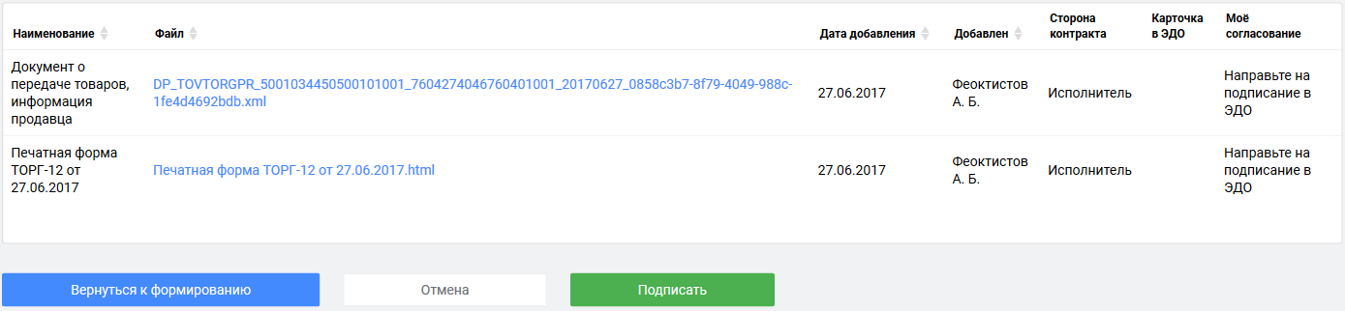
Рисунок 24 Раздел Добавить файл в режиме редактирования ТОРГ 12

- Кнопка «Сохранить» –сохранить введенные данные в системе. Кнопка не доступна, если документ исполнения находится a состоянии подписания
- Кнопка «Удалить» - удалить документ исполнения из системы. Кнопка не доступна, если документ исполнения находится a состоянии подписания
- Кнопка «Отмена» - отменить введенные и не сохраненных данных пользователем.
- Кнопка «Подписать» - функционал доступен, после формирования печатной формы (нажатие по кнопке «Сформировать печатную форму»). При нажатии по кнопке подписать, система формирует электронный пакет данных и отправляет оператору ЭДО для подписания, так же система автоматически открывает систему оператора ЭДО для подписания документов.
- Кнопка «Вернутся к формированию» - функционал доступен, когда документ находится в состоянии подписания, но не отправлен к оператору ЭДО. Переход в режим редактирования документа.

Карточка структурированного документа исполнения (Акт о выполнении работ (оказания услуг))
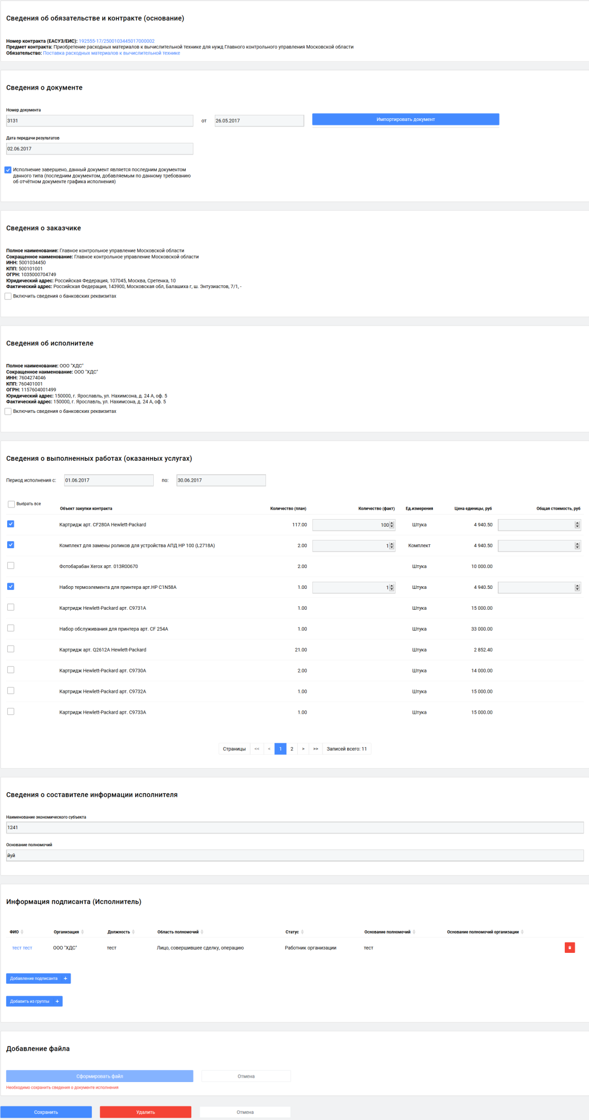
Рисунок 25 Карточка структурированного документа исполнения (Акт о выполнении работ (оказания услуг))
Карточка структурированного документа исполнения Акта о выполненных работ (оказания услуг), в системе представлена a формате ФНС. Функционал системы позволяет, как загрузить в формате ФНС, так же и сформировать его в системе. Карточка состоит из следующих разделов:
- Сведения об обязательстве и контракте (основание) – данный раздел является информационным, в котором отображается информация из контракта.
- Сведения о документе – в данном разделе указывается информация о документе исполнения:
  - Номер документа – регистрационный номер документа, обязательно к заполнению, ручной ввод
  - Дата документа – регистрационная дата документа, обязательно к заполнению, ручной ввод
  - Кнопка «Импортировать документ» - выбор с ПК пользователя xml файла в формате ФНС для загрузки в систему.
  - Дата передачи результатов– дата передачи результатов.
  - Флаг «Исполнение завершено, данный документ является последним документом данного типа (последним документом, добавляемым по данному требованию об отчётном документе графика исполнения)» - данный флаг означает, что это последний загружаемый данный документ. По умолчанию флаг установлен.
- Сведения о заказчике – в данном разделе указывается информация о Заказчике и его банковских реквизитах, если требуется. Сведенье о Заказчике автоматически пред заполнены из справочной информации.
- Сведения об исполнителе – в данном разделе указывается информация об Исполнителе и его банковских реквизитах, если требуется. Сведенье об Исполнителе автоматически пред заполнены из справочной информации
- Сведения о выполненных работах (оказанных услугах) товарах– в данном разделе указывается информация об объемах закупки в приёмочном документе и период исполнения.
Раздел состоит из следующих блоков:
  - Период исполнения – указывается период исполнения. Если это товары, то период поставки товаров, для работ и услуг, период предоставления услуг и работ. Указываются календарные даты, поля обязательны к заполнению. Для разовой поставки товаров, указывается одна дата в обоих полях.
  - Флаг – выбор позиции для добавления в Акта о выполненных работ (оказания услуг)
  - Объект закупки контракта – наименование товара.
  - Количество (план) – плановое количество товара, указанные для данного обязательства.
  - Количество (факт) – фактическое количество поставляемого товара или объема услуг/работ.
  - Ед. измерения – единицы измерения объемов закупки
  - Цена единицы в рублях - Цена единицы в рублях
  - Общая стоимость, руб – цена объекта закупки
- Сведения о лице, передавшем товар – в данном разделе указывается информация о том, кто подписывает.
- Сведения о составителе информации продавца – в данном разделе указывается организация о составителе данного документа с указанием оснований для полномочий. Если составителем является директор, то указывается устав, если сотрудник, то указывается доверенность, на основание которой имеются полномочия.
- Добавление файла – в данном разделе указываются файлы для подписания. Функционал раздела:
  - Кнопка «Сформировать печатную форму» - после заполнения всех полей, пользователю требуется сформировать Акт о выполненнии работ (оказания услуг) в формате ФНС и печатную форму электронного документа исполнения.
Рисунок 26 Раздел Добавить файл в режиме редактирования Акта о выполненных работ (оказания услуг)
Рисунок 27 Раздел Добавить файл в режиме редактирования Акта о выполненных работ (оказания услуг)
- Кнопка «Сохранить» –сохранить введенные данные в системе. Кнопка не доступна, если документ исполнения находится a состоянии подписания
- Кнопка «Удалить» - удалить документ исполнения из системы. Кнопка не доступна, если документ исполнения находится a состоянии подписания
- Кнопка «Отмена» - отменить введенные и не сохраненных данных пользователем.
- Кнопка «Подписать» - функционал доступен, после формирования печатной формы (нажатие по кнопке «Сформировать печатную форму»). При нажатии по кнопке подписать, система формирует электронный пакет данных и отправляет оператору ЭДО для подписания, так же система автоматически открывает систему оператора ЭДО для подписания документов.
- Кнопка «Вернутся к формированию» - функционал доступен, когда документ находится в состоянии подписания, но не отправлен к оператору ЭДО. Переход в режим редактирования документа.

Аварийные ситуации

Сообщения, выдаваемые Системой в ответ на действия пользователя
В случае невозможности Системы по каким-либо причинам продолжить выполнение операций появляются сообщения с описанием ошибки или сообщения отображаются во всплывающих подсказках при наведении курсора мыши на поля заполняемой формы.

Действия в аварийных ситуациях

Сбой в работе Системы
В случае сбоев в работе Системы (невозможности открыть главную страницу Системы, перейти на следующую страницу либо появления сообщения, информирующего о сбое) необходимо обратиться на горячую линию в службу технической поддержки для определения (уточнения) характера неисправности (телефон: , e-mail: ).
Если ошибка является результатом некорректной работы Подсистемы, то сотрудники службы технической поддержки должны принять соответствующие меры по решению возникшей проблемы и проинформировать пользователя о перспективах ее устранения.
Если специалист службы технической поддержки сообщил, что ошибка является результатом сбоев программно-аппаратного комплекса (отказа технических средств, некорректной работы операционной системы и прикладного программного обеспечения, сбоя в работе сети, неисправности компьютера), пользователю необходимо обратиться к специалистам соответствующих служб своей организации (системным администраторам, специалистам по обслуживанию вычислительной техники и пр.).

Несанкционированное вмешательство в Подсистему
При обнаружении несанкционированного вмешательства в данные Системы пользователь в срочном порядке обязан проинформировать службу технической поддержки.

Перечень сокращений и обозначений
В настоящий документ введены следующие сокращения и обозначения (Таблица 4).
Таблица 4 - Перечень сокращений и обозначений
Сокращение | Обозначение введенного сокращения
ЕАСУЗ | Единая автоматизированная система управления закупками Московской области
ПИК | Портал исполнения контрактов

Лист регистрации изменений
Изм. | Номера листов (страниц) |  |  |  | Всего  листов  (страниц)  в докум. | № докум. | Входящий №  сопроводи-  тельного  докум. и дата | Подп. | Дата
 | изменен-  ных | заменен  ных | новых | аннулиро  ванных

